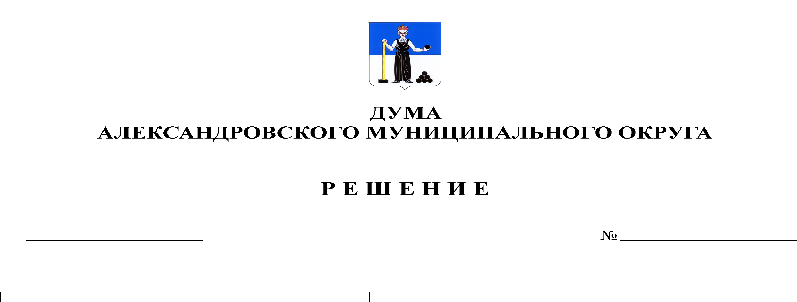
О назначении председателя Контрольно-счетной палаты Александровского муниципального округа

144
28.01.2021

На основании части 6 статьи 6 Федерального закона от 07.02.2011 № 6-ФЗ «Об общих принципах организации и деятельности контрольно-счетных органов субъектов Российской Федерации и муниципальных образований», части 1 статьи 20 Устава Александровского муниципального округа, ст. 5, ст. 6 Положения о Контрольно-счетной палате Александровского муниципального округа, утвержденного решением Думы Александровского муниципального округа от 30.01.2020 № 70 «О принятии Положения о Контрольно-счетной палате Александровского муниципального округа»», Дума Александровского муниципального округа
решает:
1. Назначить председателем Контрольно-счетной палаты Александровского муниципального округа Пасынкову Татьяну Владимировну.
2. Разместить настоящее решение на сайте www.aleksraion.ru.
3. Настоящее решение вступает в силу с момента подписания.

Председатель Думы
Александровского муниципального округа Л. Н. Белецкая

